技术要求
采购包1：
标的名称：录播教室设备采购
序号 | 参数性质 | 技术参数与性能指标
1 |  | 注：本项目核心产品为4K精品录播主机  附图  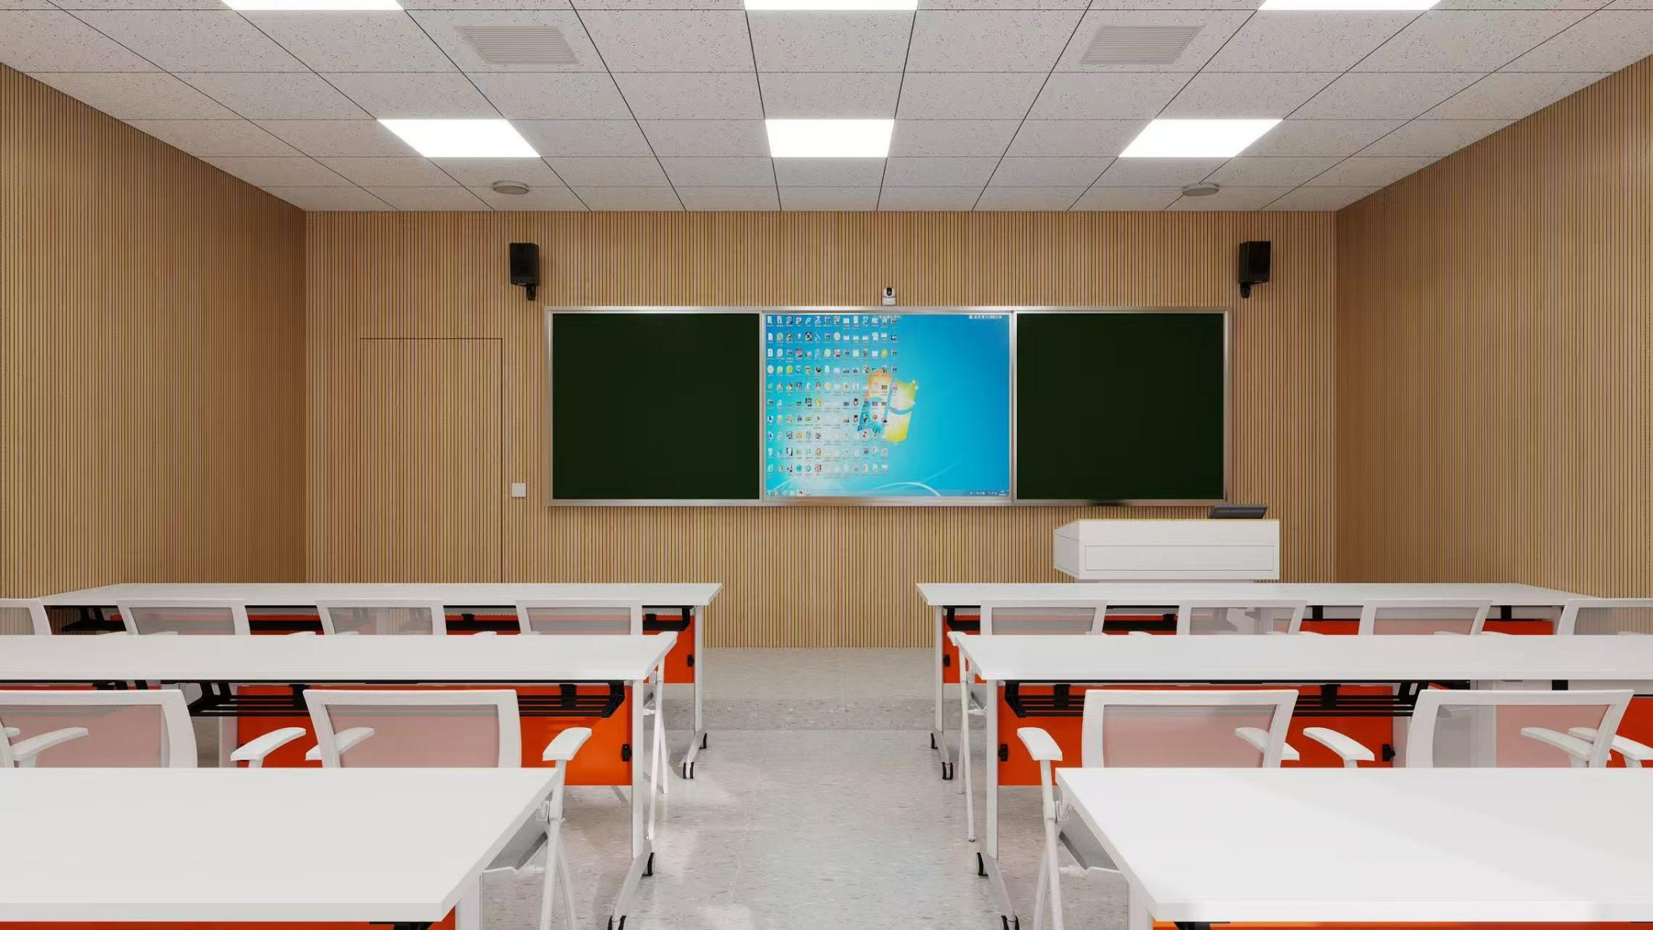  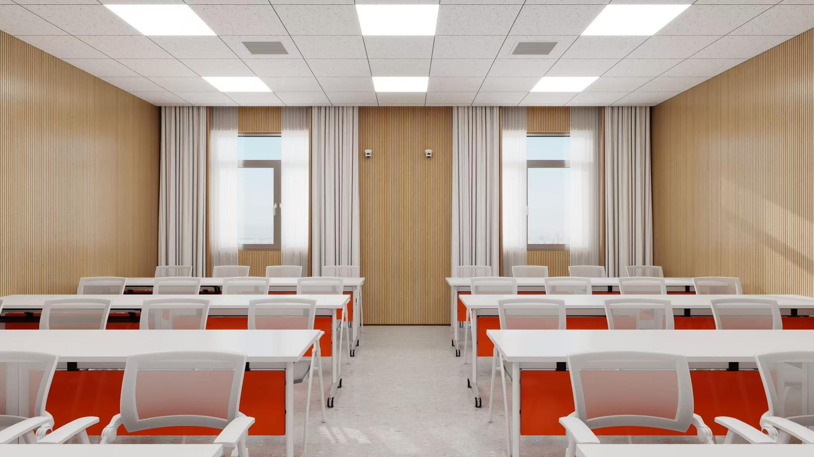
  序号 | 名称 | 参数
  1 | 86寸一体机  2台 | - 整体设计  1. 整机采用全金属外壳，尺寸≥86寸。  2.整机支持手笔分离，通过提笔即写唤醒批注功能后，可进行手笔分离功能，使用笔正常书写。  - 整机采用防眩光玻璃，钢化玻璃表面硬度≥9H。  4.中控菜单支持手势操作设置，可选择息屏、桌面、降半屏等；同时支持物理按键自定义，可自定义按键数≥3，可自定义为护眼、截屏、聚光灯、日历等多种常用功能。  - ★整机嵌入式系统版本≥Android 15，CPU≥8核，主频≥1.6GHz，内存≥2GB，存储空间≥32GB。【提供生产厂家确认的、相应的功能证明材料（包含测试报告、功能截图等），加盖生产厂家公章。】  二、接口及按键  1.前置面板物理按键一键启动录屏功能，可将屏幕中显示的课件、音频内容与老师人声同时录制。  2.前置Type-C接口，支持通过不带转换转置的外部线缆，实现外接电脑HDMI信号的接入显示。  3.提笔书写，在Windows系统下可实现无需点击任意功能入口，当检测到触控笔笔尖接触屏幕时，自动进入书写模式。  4.★听力模式下具备AI人声语言增强功能，支持三挡强弱调节。扩声系统语言传输指数（STIPA）≥0.75。【提供生产厂家确认的、相应的功能证明材料（包含测试报告、功能截图等），加盖生产厂家公章。】  三、整机功能  1.整机内置非独立摄像头，摄像头数量≥1个，可拍摄≥4800万像素数的照片，具备摄像头指示灯；整机摄像头支持人脸识别、快速点人数、随机抽人，可识别镜头前的所有学生，并显示人脸标记、随机抽选；摄像头支持环境色温判断，根据环境调节合适的显示图像效果。  2.整机设备自带地震预警软件。支持在地震预警页面中获取位置，可以手动进行位置校准。支持在地震预警页面中选择提醒阈值。支持在地震预警界面中开启和关闭地震预警服务。  3.触摸屏在照度100K LUX环境下仍能正常工作。  四、内置OPS：  1. 采用模块化电脑，可实现无单独接线的插拔，按压式卡扣方式，无需工具即可快速拆卸电脑模块。  2. 具备不少于 4 路 USB 接口。  第二部分软件：  一、备授课互动教学软件  1. 软件为老师提供云空间，提供至不少于 5T 空间使用。  2.备授课一体化框架设计。  3. 软件支持电子化听评课功能。  4.提供直线、箭头、正方形、圆角四边形、平行四边形、圆形、等腰三角形、直角三角形、菱形、梯形、五边形等基本几何图形以及对话框、五角星、大括号、旗子等特殊图形，特殊图形插入后支持顶点位置编辑；图形总数 量不少于 40 种，可直接插入课件供教师使用。  5. 软件内置语音课堂功能。  6.支持对音频、视频文件进行关键帧标记，可在音、视频进度条任意位置自由设置关键帧播放节点。  7. ★软件内置 AI 纠错功能。【提供生产厂家确认的、相应的功能证明材料（包含测试报告、功能截图等），加盖生产厂家公章。】  8. 支持学校校本资源建设，方便共享，可支持多种类型资源上传，如 doc,pdf,ppt,xls,mp4,wac,ogg 等。  9. 软件提供不少于 80 节党建微课视频，包括国家要求学习的革命、建设、改革、复兴等内容，支持在线点播及下载。
  2 | 视频展台  1台 | - 采用≥800 万像素摄像头；采用 USB 5V电源直接供电.  2、A4 大小拍摄幅面，1080P 动态视频预览达到 30 帧/秒；托板及挂墙部分采用金属，整机壁挂式安装。  3、支持展台成像画面实时批注，预设多种笔划粗细及颜色供选择，画面联同批注内容能同步缩放、移动。  4、展示托板正上方具备 LED 补光灯；  5、自动对焦摄像头；
  3 | 移动支架  1套 | 加厚冷轧钢材，立柱直径不低于40mm，静音滑轮
  4 | 光能黑板  1套 | 一、硬件要求  1、触控一体机两侧各放置一块光能黑板。尺寸需与一体机匹配。  2、无需专用耗材，采用多种形式均可在板面进行书写，消除了粉笔粉尘对师生构成的健康隐患。可擦写次数不低于10万次。  3、板面应无频闪、无背光，上膜不应产生眩光。  4、板面粗糙度Sa≤0.3um。  5、一键擦除时间不大于1.5秒。  6、使用板擦和手势对板书进行局部擦除，局部擦除时间＜0.4秒，擦除应无断点、无死角等，擦除后应无明显残留痕迹，且非擦除区域不受影响。  7、黑板表面具有暗格，可避免板书歪斜。黑板表面可吸附磁贴、磁扣等教学工具。  8、光能黑板电磁场强度符合国家《工作场所有害因素职业接触限值物理因素》确认的：工频电场≤5000V/m，磁感应强度≤100uT的限量。  9、光能黑板的侧边具有触摸快捷键。  二、软件要求  1、左、右光能黑板可与触控一体机进行互动，将光能黑板的内容与触控一体机无缝连接，教师在光能黑板上的书写内容可同步显示在触控一体机上。  2、板书界面与电脑桌面/PPT课件之间，可以来回切换，方便快捷。  3、单板书写时，可单页面显示（此时只有一块黑板界面）；多板同时书写时，可多页面同时显示。  4、当不需要板书传输到软件显示界面时，可以使用分屏功能，断开黑板与大屏的传输，使其成为互不影响的多块黑板。  5、设置不同的软件端笔迹颜色；  6、保存后的板书可以上下翻页，  7、对板书的电子文档进行分享。  8、可以对课堂的板书和讲解进行录制，生成视频文档，利于学生课后复习回放。  9、支持导入PPT课件，可以在同传软件上同时显示出PPT课件和板书的记录文本。  10、具备打印功能，可连接打印机将保存的板书文档传输至打印机打印，方便灵活。
  5 | 升降讲台  1套 | 讲台桌体要求  1.钢木结合设计,采用冷轧钢板桌体,厚度≥1.0mm；讲桌采用双层木质桌面设计，上层厚度≥25mm，下层≥12mm。  2.升降立柱承重≥120kg。  3.讲桌尺寸设计长×宽×高≥1620mm×770mm×875mm，桌面支持升降功能，水平桌面支持电动升降功能，水平桌面距地高度≥780mm。  4.底部机柜尺寸设计长×宽×高≥1560mm×585mm×500mm，机柜容量≥10U,可适装标准19英寸系列网络、通讯类产品，机柜内部带有标准机架和标准电脑主机空间，主机柜门带有磁吸式小门。机柜门采用大面积散热孔设计，前后门都可以打开；  5.讲桌有升降控制器设计，具备水平桌面距地高度LED数字显示、上升按键、下降按键；具有一键调节水平桌面到适合教师坐姿的高度和站姿的高度，均为独立按键；  6.讲桌支持桌面同品牌讲台屏体控制升降，无需使用升降控制器物理按键操作，并可通过软件与老师账号绑定记录老师独有的升降高度数据。。
  6 | 讲台屏体  1套 | 1.屏体的屏幕采用≥23.8英寸电容触摸屏，采用防眩光钢化玻璃，厚度≥2mm；支持≥10点触控；支持屏幕手动角度调节，可实现与桌面形成20°至80°角度调节；  2.屏体侧面具有物理实体快捷按键≥6个，按键功能包括对屏幕一键开/关屏幕、对匹配的大屏进行一键熄屏以及一键音量加、一键音量减。  3.屏体侧边具有≥2路USB数据口，可接入U盘等设备，且可被匹配的大屏识别和通讯；≥1路Type-C和HDMI IN接口，均可单路将连接外界笔记本电脑画面显示在屏幕及匹配的大屏上，其中Type-C还可连接外接移动桌面系统终端即可将移动桌面系统终端画面显示在主屏幕及匹配的大屏上并可用于充电；具有≥1个220V国标五插电源接口，支持对外供电。  4.屏体底座内置接口：HDMI IN≥2个；HDMI OUT≥1个;USB≥4个；RJ45≥1个；AUDIO OUT≥1个；RS232≥1个。  5.屏体侧边内置NFC模块；讲台屏支持NFC刷卡、二维码2种方式实现设备使用前的用户身份认证。  6.讲台屏自带定制化独立操作系统，基于Android 11及以上版本，可在任意通道下唤出多功能中控菜单并实现相关操作。  7.屏幕可调出中控菜单界面，支持一键上下课两种场景控制，也可以对连接的设备单独控制开关机；支持对屏幕输入源显示画面切换，包括智能平板、电脑、HDMI、Type-C；支持当接入匹配教室内的录播产品时，可显示录播导播流画面，选择开始录制、暂停录制和结束录制等功能；支持当接入匹配教室内的物联产品时，可视化显示物联设备且可进行应用场景化管理；  8.支持控制讲桌升降，无需使用升降控制器物理按键操作，通过软件与老师账号绑定记录老师独有的升降高度数据。
  7 | 4K精品录播主机  1台 | - 内置8核心ARM架构处理器，主频均不低于1.8GHz，内存≥8GB，硬盘存储≥1TB。  2.主机集成化，内置导播系统、互动系统、视频处理系统。具备音视频采集、音视频编解码、音视频处理、录制、直播、远程互动、视频会议、导播、行为分析、虚拟抠像、物联控制、远程运维参数设置等。  3.★主机采用≥15英寸触控电容屏，屏幕分辨率≥1920*1080。【提供生产厂家确认的、相应的功能证明材料（包含测试报告、功能截图等），加盖生产厂家公章。】  4.支持≥5个HDMI高清接口，HDMI输入接口≥2个。支持HDMI输入通道具备音频采集能力，可通过系统设置音频采集打开或者关闭。HDMI输出接口≥3个。  5.主机支持≥5个USB接口，其中USB-A接口≥3个，Type-C接口≥2个。  6.主机支持通过HDMI输出接口及Type-C接口，实现≥4路不同的视频画面输出。支持输出画面自定义设置，具有≥5 种输出画面可自定义选择。  7.主机支持≥5个RJ45接口，≥3个支持POE。支持10/100/1000Mbps自适应，支持 IPV4，IPV6设置。  8.主机支持双网卡设计，可设置网卡1的IP、网关、子网掩码、DNS，可调整为自动获取IP和手动填写IP。  9.主机支持≥4个音频接口。其中线路立体声音频输入接口≥2个，线路立体声音频输出接口≥2个。  10.主机支持完全断电的情况下，从主机的音频输入通道上输入的音频，可以从主机的音频输出通道实现输出，且≥2个音频输入通道可以支持该功能。  11.★支持设置AI降噪强度，可选择高、中、低、自定义、关闭。自定义参数支持≥100级AI降噪等级设置及≥100级传统降噪等级设置。【提供生产厂家确认的、相应的功能证明材料（包含测试报告、功能截图等），加盖生产厂家公章。】  12.支持拾音麦克风采集音量大小调节，并通过音量条动态显示麦克风拾音情况 。  13.★主机内置无线麦克风音频接收模块。无需外接无线音频接收模块，即可完成无线麦克风的连接及音频信号传输，并支持同时≥2个无线麦克风接入，支持≥2种对频模式。支持显示无线麦克风音量程度大小。【提供生产厂家确认的、相应的功能证明材料（包含测试报告、功能截图等），加盖生产厂家公章。】  14.主机内置数字调音台功能，通过网页及客户端均可以进行主机音频输入、输出矩阵调整，可独立设置任意一个音频通道的混音模式。支持单独调节每一路音频输入、输出通道的音量，或选择是否开启静音。  15.主机支持 H.264、H.265视频编码/解码。支持AAC音频编码协议。  16.主机支持录制清晰度设置，分辨率可设置1080P、720P，并估算视频录制的大小。支持录制清晰度自定义设置，可设置分辨率为1080P、720P、VGA、QVGA，  17.主机支持视频分段录制，可根据视频大小分段录制，选择500MB，1GB，2GB，4GB；或可根据视频时长分段，可选择30分钟、60分钟。  18.主机支持直播清晰度设置，分辨率可设置1080P、720P。支持直播清晰度自定义设置，可设置分辨率为1080P、720P、VGA、QVGA，可设置帧率为60、30、25FPS，可设置画质≥4种档位，可设置码率为静态码率、动态码率。设置后可显示对应码流大小。  19.支持开启AI分析功能。  20.为保证不影响授课，主机平均噪声小于13dB（A）  21.★支持接入学校原有录播平台，实现预约直播、课程发布等功能，提供厂家功能承诺函加盖厂家公章。
  8 | 精品导播系统  1套 | 1.支持通过浏览器及电脑应用程序，对主机进行画面切换控制。  2. 支持通过浏览器访问主机，进行视频管理，可对主机中录制的视频进行下载及预览。  3. 支持通过浏览器，设置主机的输入配置，调整麦克风音量及设置摄像机信号。设置主机录制清晰度、音频码率；设置本地录制画面及互动课录制画面的保存画面；设置直播清晰度、直播GOP、互动清晰度；音频输出音量。设置≥3种导播模式；设置主机网络ip；设置主机存储空间覆盖模式；查看主机系统、设备、软件等信息。  4. 录制模式支持电影模式、资源模式两种，能同时支持1路电影模式加6路资源录制，实时录制合成画面、教师全景、教师特写、学生全景、学生特写、板书画面、电脑画面。可通过勾选录制对应画面，实现资源模式录制。录制的所有视频音频同步。  5. 支持开始录制、暂停录制、停止录制。录制开始后系统自动计时。支持开启直播或关闭直播。  6. 支持选择≥3种导播模式，具备手动、半自动、全自动。支持通过鼠标点击切换按钮或双击画面进行画面导播切换。  7. 支持≥9种多画面合成布局选择，可自定义选择布局中的画面，选择后自动更新布局种画面的名称。  8. 支持≥15种转场特效的选择。  9. 支持通过U盘导入多格式片头片尾。  10. 支持通过手机扫码实现字幕输入。  11. 支持通过U盘导入台标。  12. 支持通过U盘导入背景图片。  13. 支持通过触控实现云台摄像机的推拉摇移控制。  14. 支持可调用≥8个预置位，可设置预置位≥7个。
  9 | 精品视频处理系统  1套 | 1.支持互动清晰度设置，分辨率可设置1080P、720P等。  2. 支持互动清晰度自适应。  3. 支持设置主机互动模式。  4. 支持"1+3+直播接入"的互动授课模式。  5. 支持登录状态自动提示。  6. 支持主讲端切换成员角色。  7. 支持≥2种邀请模式。支持手机号进行邀请，可同时邀请多人。支持通过自动生成的房间号进行邀请，房间号≤8位数。  8. 支持≥2种画面布局设置。  9. 支持互动过程中，进行性能监控。  10. 支持互动过程中，进行推流质量查看。  11. 支持在系统总丢包率 50%的网络环境下，视频清晰流畅无卡顿，语音连贯。  12. 支持双向互动过程中，实现1080P@60fps视频双向互动。  13. 支持导播设置向导，可通过提示进行下一步操作。  14. 支持≥5种跟踪模式设置。  15. 支持教师端跟踪区域、快照区域、板书区域、屏蔽区域设置。  16. 支持开启板书功能。  17. 支持学生端跟踪区域、屏蔽区域设置。  18. 支持接入POE网络摄像机。  19. 支持≥3种视频编码方式。
  10 | 课堂智能反馈系统  1套 | 1. ★系统支持对教室环境的3D还原重建，形成桌椅、讲台、一体机的真实环境建模，采集到的师生互动行为自动对应到具体课桌位置；支持正前方、左前方、右前方、左后方、右后方5种视角转换。【提供生产厂家确认的、相应的功能证明材料（包含测试报告、功能截图等），加盖生产厂家公章。】  2. ★在3D课堂孪生界面中，通过课桌的颜色深浅表示学生参与互动的活跃程度，基于学生上台次数、举手次数、问答次数计算学生活跃程度，颜色变化代表活跃度变化。【提供生产厂家确认的、相应的功能证明材料（包含测试报告、功能截图等），加盖生产厂家公章。】  3. 在3D课堂孪生界面中，支持点击课堂活跃热力图中的学生头像，查看该学生的师生互动视频片段，统计该学生在本节课的上台互动、举手次数、问答次数。  4. 在3D课堂孪生界面中，支持在地面上显示教师的巡堂轨迹，颜色不同代表停留时间不同。  5. 系统支持通过教学大语言模型，生成教学建议。  6. 系统通过教学大语言模型，根据教学内容自动生成师生问答、课堂互动、新课标落实三个维度的课堂反馈建议，可查看全部提问、符合知识性目标的提问、不合适的提问、提问优化建议、课堂互动建议、基于新课标的亮点和改进建议。  7. 系统支持统计课程时长、课堂中教师讲授时长、教师讲授字数、教师授课平均语速。  8. 系统自动统计教师授课、师生互动、小组讨论、课堂练习的时间分布情况，支持图形可视化展示不同课堂行为的整体时间占比。  9. 系统自动统计教师授课、师生互动、小组讨论、课堂练习的时间分布情况，支持按照时序图样式展示，展示不同课堂行为发生的顺序、时长。  10. 系统通过语音识别技术、自然语言处理，将课堂中老师和学生的声音转写为文字，按照前后文逻辑关系自动切割为不同的片段；片段支持展开查看详细文字，支持跳转到文字段落对应的视频片段。  11. 系统支持对语音转写中的师生问答进行自动识别，将提问内容自动高亮显示，支持将识别出的问答实录一键导出为云文档。  12. 系统支持对识别出的文字进行手动校准，支持对识别出的问答片段标注是否有效，被标注有效的问答片段，在播放器时间轴对应的时间点上会高亮显示。  13. 系统支持自动识别问答模式分类，按简单型、追问型、思考再答型、自问自答、无响应进行分类统计，通过柱状图表呈现。  14. 系统支持点击问答模式柱状图对该类型的提问进行筛选，问答实录中显示对应文字明细，支持按师生角色区分，并自动进行分段分句，支持跳转到文字段落对应的视频片段。  15. 系统支持通过弗兰德斯编码规则对课堂数据进行每秒1次的打点，自动计算出启发/指导比（I/D）、学生稳态比（PSSR）、教学内容比（CCR）、学生发言比（PIR）、教师提问比（TQR）、教学/调控比（TRR）的指标数值，通过雷达图呈现。  16. 系统支持将本堂课的弗兰德斯编码数值和标准数值进行对比，通过上下箭头呈现高于或低于标准数值；可查看弗兰德斯矩阵编码打点信息，点击打点信息可播放对应视频片段。  17. 系统支持教师画面、学生画面双窗口显示，小窗口可自由拖动位置和自由切换；支持根据课件翻页将教学视频进行虚拟切片，点击互动课件缩略图，可跳转至对应视频片段。  18. 系统使用基于计算机视觉算法、语音识别技术、自然语言处理的多模态算法整体判断课堂行为，并通过有限状态机进行校正；根据课堂行为对教学视频进行打点，片段打点信息包含提问、回答、举手、起立、上台、齐读、讨论的教学事件，播放进度条支持显示事件类型、快速定位播放功能。  19. 系统支持关键片段、问答模式、完整模式三种播放模式，可任意切换。
  11 | 4K学生跟踪摄像机  1台 | 1.镜头水平视场角≥ 90°。  2.分辨率≥4K，可提供≥4K@30fps图像编码输出，向下兼容1080p，720p等分辨率。  3.全景画面支持畸变矫正功能。  4.全景画面与特写画面采用相同图像传感器和图像处理器。  5.内置图像识别跟踪。  6.整机接口:≥1路RJ45等。  7.支持POE有线网络供电。  8.传感器尺寸：≥CMOS 1/2.8英寸。  9.传感器有效像素≥800万。  10.网络流传输协议：TCP, HTTP, UDP，RTSP, RTMP, ONVIF等。
  12 | 学生摄像机图像处理系统  1套 | 1.摄像机内嵌智能跟踪。  2.系统采用智能图像识别，高清摄像机同时输出2路场景画面并分析计算，实现1台摄像机的2景位拍摄，通过导播跟踪系统，实现所有画面的自动导播切换：  a)学生起立发言时，首先切换为学生全景，再过渡为发言学生的特写画面，当多名学生站立时，自动切换到学生全景；  b)学生跟踪具备人脸检测辅助识别功能。  3.支持设置摄像机分辨率、帧率、码率等。  4.支持设置摄像机亮度、饱和度、对比度、锐度、色度、快门速度等。  5.图像支持左右镜像、上下翻转，默认不开启，  6.支持对摄像机网络进行管理，包括设置IP地址/网关/DNS等，支持组播协议搜索IP地址，并修改摄像机IP  7.支持rtmp推流，推流地址可设置  8.支持TRSP推流，推流地址可设置  9.支持ONVIF协议，可预览ONVIF画面  10.支持GB28181协议，可使用GB28181协议推流  11.支持摄像机内部导播，支持外部服务器导播
  13 | 4K云台摄像机  4台 | 1. 传感器尺寸≥CMOS 1/2.8英寸。  2. 传感器有效像素≥800万。  3. ★支持≥40倍变焦。【提供生产厂家确认的、相应的功能证明材料（包含测试报告、功能截图等），加盖生产厂家公章。】  4. 扫描方式：逐行。  5. 镜头： F1.82 ~ F2.78。  6. 快门： 1/30s ~ 1/10000s。  7. 支持自动白平衡功能。  8. 支持背光补偿功能。  9. 支持图像冻结功能。  10. 支持POE供电。  11. 支持2D&3D数字降噪，信噪比≥58 dB 。  12. 支持预置位个数≥25个。  13. 支持水平翻转、垂直翻转，水平转动范围：±170°，垂直转动范围：-30°~+90°。  14. 支持水平视场角≥75°。  15. 支持水平转动速度≥100°/s，垂直转动速度≥65°/s。
  14 | 云台摄像机图像处理系统  4套 | 1. 支持TCP/IP, HTTP, RTSP, RTMP, Onvif, DHCP, 组播等网络协议。  2. 支持设置摄像机分辨率、帧率、码率等。  3. 支持设置摄像机亮度、饱和度、对比度、锐度、色度、快门速度等。  4. 支持图像左右镜像、上下翻转。  5. 支持对摄像机网络进行管理，包括设置IP地址/网关/DNS等，支持组播协议搜索IP地址，并修改摄像机IP。  9. 支持RTMP推流，RTSP拉流，地址可设置。  10. 支持ONVIF等协议，可预览ONVIF画面。  11. 支持GB28181协议。  12. 支持演讲者模式、学生全景模式、学生特写模式、教师全景模式、教师特写模式、板书模式6种模式切换。  13. 支持人脸检测、人形检测AI算法。
  15 | 抠像云台摄像机  1台 | 1. 传感器尺寸≥CMOS 1/2.8英寸。  2. 传感器有效像素≥800万。  3. ★支持≥40倍变焦。【提供生产厂家确认的、相应的功能证明材料（包含测试报告、功能截图等），加盖生产厂家公章。】  4. 扫描方式：逐行。  5. 镜头： F1.82 ~ F2.78。  6. 快门： 1/30s ~ 1/10000s。  7. 支持自动白平衡功能。  8. 支持背光补偿功能。  9. 支持图像冻结功能。  10. 支持POE供电。  11. 支持2D&3D数字降噪，信噪比≥58 dB 。  12. 支持预置位个数≥25个。  13. 支持水平翻转、垂直翻转，水平转动范围：±170°，垂直转动范围：-30°~+90°。  14. 支持水平视场角≥75°。  15. 支持水平转动速度≥100°/s，垂直转动速度≥65°/s。
  16 | 云台摄像机图像处理系统  1套 | 1. 支持TCP/IP, HTTP, RTSP, RTMP, Onvif, DHCP, 组播等网络协议。  2. 支持设置摄像机分辨率、帧率、码率等。  3. 支持设置摄像机亮度、饱和度、对比度、锐度、色度、快门速度等。  4. 支持图像左右镜像、上下翻转。  5. 支持对摄像机网络进行管理，包括设置IP地址/网关/DNS等，支持组播协议搜索IP地址，并修改摄像机IP。  7. 支持RTMP推流，RTSP拉流，地址可设置。  8. 支持ONVIF等协议，可预览ONVIF画面。  9. 支持GB28181等协议。  10. 支持演讲者模式、学生全景模式、学生特写模式、教师全景模式、教师特写模式、板书模式等模式切换。  11. 支持人脸检测、人形检测AI算法。
  17 | AI降噪阵列麦克风  2套 | 1.麦克风套件标配2支麦克风和2套安装支架。  2.麦克风采用≥4核的音频芯片。  2.麦克风频率响应范围50Hz~16KHz。  3.麦克风拾音半径≥8m。  4.麦克风信噪比≥65dB。  5.麦克风声压级≥130dBSPL。  6.麦克风采用POE供电。  7.麦克风具备≥1个状态指示灯。  8.★麦克风≥2个数字音频接口，支持盲插。【提供生产厂家确认的、相应的功能证明材料（包含测试报告、功能截图等），加盖生产厂家公章。】  9. 麦克风支持≥1个Type-C等接口。  10. 麦克风支持在线OTA。  11. 麦克风支持降噪、回声抵消、混响抑制、自动增益控制、多麦融合等。  12. 麦克风支持数字音频传输。
  18 | 有线麦克风音频处理系统  2套 | 1.全频带全双工自适应回声消除算法。  2.全频自适应AI降噪技术，降噪电平≥24dB。  3.自动增益控制。  4.啸叫抑制。  5.智能混音。  6.多通道音频矩阵。  7.音频参数调节。
  19 | 无线麦克风  1套 | 1.标配充电仓和两个无线麦克风。  2.心型指向。  3.音频采样率≥48kHz。  4.全套麦克风整机3.5mm音频接口≥2个。  5.全套麦克风整机≥3个USB Type-C等接口，单个麦克风支持≥1个USB Type-C接口。  6.支持≥2个音量控制按钮。  7. 支持通过音量调节按钮调节输出音量。  8. 支持息屏时任意按键亮屏。支持红外和无线同时配对。  9. 屏幕支持显示电池电量、麦克风配对状态。  10. 支持≥2种充电方式。
  20 | 无线麦克风音频处理系统  1套 | 1.麦克风音频编码方式采用LC3 plus等。  2.支持啸叫抑制算法。  3.支持降噪功能设置。  4.支持多通道输入混音。
  21 | 有源音箱  1套 | 1.功放与互动音箱一体化设计。  2.双音箱有线连接，机箱采用塑胶材质。  3.输出额定功率≥2*15W。  4.配置独立音频数字信号处理芯片，支持啸叫抑制功能。
  22 | POE交换机  1台 | 10口千兆POE交换机
  23 | 学生桌椅  40位 | 1.桌面：E1级三聚氰胺板厚度25mm。尺寸：≥1200mm*500mm*750mm  2.脚管：前脚采用30×60mm蛋型冷轧钢管，后脚采用25×50mm蛋型冷轧钢管（壁厚≥1.5mm)  3.书网：采用φ14mm优质圆形冷轧钢管（壁厚≥1.0mm)  4.上托：采用3.0mm壁厚优质冷轧钢板经冲压折弯工艺而成  5.拉杆：采用φ50mm优质圆形冷轧钢管（壁厚≥1.2mm)  6.台架整体表面采用高温静电喷涂处理  7.脚轮：采用φ50mm优质尼龙材质，万向带刹车轮  座椅  1.扶手采用PP材质，螺丝加固  2.座包高密度定型海绵，经久耐用，带防尘底壳美观大方，可整体折叠，多张排列节省空间  3.脚塞尼龙材质，增加地面接触，防滑耐磨
  24 | 环境改造及辅材  1项 | 室内面积约为60平米  强弱电改造：包含电线辅料，插座，灯光、弱电线材，施工，设备安装及调试。  顶面装修：矿棉板吊顶；包含轻钢龙骨、辅料及人工。  灯光：600*600mmLED灯，铝合金边框，功率≥68W，正白光。  墙面地面装修基础：墙面为通顶吸音板覆盖+内衬吸音棉，地面采用自流平后覆盖塑胶地板。  窗帘：定制布艺遮光帘，遮光率＞90% 。  窗户：双层隔音玻璃  包含原教室吊顶墙面拆除.设备搬运及垃圾清运到指定地点
  25 | 风管机空调  2台 | 3P,制冷量大于等于7.2KW，制热量≥8.0KW，室内机最大风量≤18.5m³/min，能效等级≥2级，电源：220V供电。
  26 | 抠像系统  1套 | 1. 支持任选两路通道作为前景和背景，实现对前景画面的实时抠像并叠加到背景画面，叠加后的画面通过合成通道输出并可实时预览。  2. 支持≥2种抠像背景颜色，可自由切换。  3. 支持通过嵌入式录播主机实现独立抠像，通过主机自带屏幕调节抠像参数。  4. 支持通过嵌入式录播主机一键进入智能抠像模式，交互式智能平板可开启绿幕。  5. 支持通过嵌入式录播主机自带屏幕或翻页笔切换人像显示或隐藏。  6. 支持通过嵌入式录播主机自带屏幕调整切换效果，可选淡入淡出和无特效。  7. 支持通过嵌入式录播主机自带屏幕调节抠像强度。  8. 支持通过嵌入式录播主机自带屏幕控制抠像边缘羽化功能，使抠像边缘平滑、无毛刺。  9. 支持设置抠像预置位，开启抠像功能时自动调用。  10. 支持通过嵌入式录播主机的HDMI、UVC输出抠像后的合成画面，可以将抠像处理后的画面实时推流直播。  11. 支持抠像拍摄和实景拍摄同步进行，并可实时进行虚拟场景画面和实景拍摄画面的切换录制。
  27 | 回监屏  1台 | 4K 超清电视， 尺寸： ≥55 寸， 分辨率： ≥4K， 屏幕比例： 16:9， 输入接口： HDMI接口≥3，通道识别自动开关机，开机无广告。
  28 | LED柔光灯  3台 | 1. 输入电压：AC220V。  2. 额定功率：≥100w。  3. 色温：5600K/3200K可调。  4. 通道数量：≥3通道。  5. 亮度调节：支持无极调光。  6. 单灯调光：≥4种调光方式。  7. 多灯同时调光：≥1种调光方式。  8. 仰俯角度：支持翻转，角度应不小于85°。  9. 限位方式：机械感应。  10. 传输距离：不小于150M。  11. 载波方式：调幅。  12. 解码方式：超外差解调。  13. 输出操作：数码显示管控制地址码和调光数值。  14. 外形结构：全铝型材+磨具挤压双层镂空结构。  15. 光源类型：泛光型。  16. 工作温度：-10°~40°。
  29 | LED柔光灯遥控器  1个 | 1. 每只灯具进行独立调校。  2. 控制≥90组灯光，每组灯光可添加≥90个灯具。  3. 自动进入省电模式。  4. 有效传输距离≥150m。
  30 | 翻页笔  1个 | 1. 遥控距离≥100米。  2. 激光:3R类激光。  3. 激光波长:640nm-660nm(红光)。  4. USB版本:USB 2.0，即插即用，无需安装驱动。
  31 | 提词器  1套 | 1. 提词器屏幕亮度≥250cd/m²，分辨率≥1920×1080。  2. 提词器具备≥1个hdmi接口，≥1个vga接口。  3. 提词器屏幕菜单支持≥8种语言。  4. 提词器分光镜透光率≥95%，反射率≥20%。  5. 支持滚动速度任意调整；字号、字体任意设置，字色、背景色任意搭配等功能。软件控制方式多样化，键盘、鼠标、遥控器、脚踏板、遥控手柄均可。  6. 摄像机承托架为铝材数控一次挤出成型，固定支架可前后滑动，能与各种摄像机和三脚架固定使用。  7. 遮光罩为一次模压成型EV材质。  8. 配备水平调整仪和伸缩手柄、液压云台。  9. 依托加强型万向脚轮，移动平滑。  10. 内置ATX系列主板，≥2GB内存，≥32GB高速msata企业版硬盘。  11. 支持≥4个usb接口，支持从U盘导入演讲文档，并支持鼠标键盘控制。  12. 内置无线遥控器，可控制文稿的暂停与播放，控制播放速度。
  32 | 升降绿幕  1台 | 电动升降绿幕，宽度≥3米，高度≥2米，材质：牛津布。
  33 | 移动补光灯  2台 | 铝合金材质，插电电池两用，多角度可调节，无极调光，面板采用柔光板

